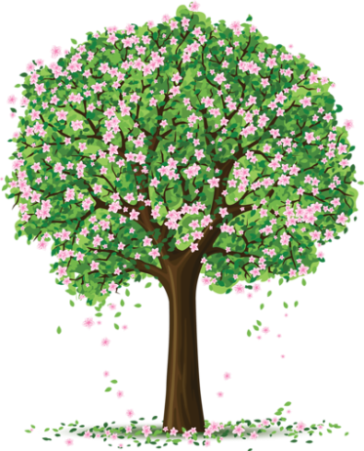
27. 4. 2020

Milé děti,
dnes se společně podíváme za rozkvetlými stromy, které zdobí jarní přírodu. Provázet nás tentokrát bude malý pejsek Rek, který je veselé a šťastné štěňátko a rád by potěšil i vás. Doufám, že se vám úkoly, které jsme společně s Rekem přichystaly, budou líbit
a těším se, až mi je splněné pošlete do čtvrtka 30. 4. do 14h.

Český jazyk
Nejprve vyběhneme na dvorek za pejskem Rekem, ten je velký popleta, proto moc potřebuje vaši pomoc s úkoly v pracovním sešitě a naučit krásně psát písmeno R, kterým začíná jeho a také mé jméno.
PS 2. díl - str. 9 / cv. 1, 2 (psaní párových souhlásek s – z )
Písanka str. 32 (procvičte si psaní R, Ř)

Matematika
Teď by to určitě chtělo malou (nejlépe zdravou) svačinku, ta vás
čeká v Matematice 2. dílu. Kde si procvičíte dělit na 3 díly. A také alespoň obrázkové kamarády do 3 skupin.

PS 2. díl – str. 15/ cv. 5, 6, 7

Prvouka
Půjdeme pozorovat jeden ze zázraků přírody – od holých větviček stromu až po jablíčko.

Kdo se díval na pořad 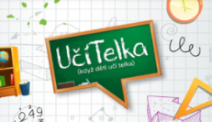 pro 2. třídu ve středu 15. 4., úkoly zvládne „levou zadní“ :o) Kdo ne, doporučuji si ji pustit zpětně, je tam vše moc hezky vysvětleno.

https://www.ceskatelevize.cz/porady/13394657013-ucitelka/rubrika/2363-clovek-a-jeho-svet/

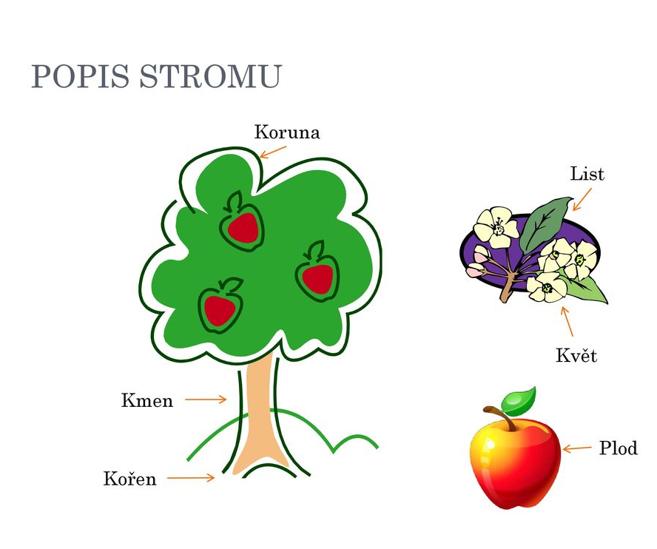

1) Nejprve si zopakujte části stromu na
obrázku nebo v učebnici str. 51

2) Vypracujte cvičení:
PS str. 54 / cv. 1, 3 (kdo chce, může
dát rodičům hádanky z cv. 2)

Jé, děti,
podívejte, náš pejsek Rek si našel kamarádku a už si běží hrát na zahrádku. Tak se k nim přidejte také, užijte si rozkvetlé stromy nejen na 1. MÁJE a čerpejte hřejivou sílu sluníčka.

Já se na vás budu moc těšit na online výuce ve středu 29.4. v 10:30 h.
Než začneme, připravte si: penál, pracovní sešit z Čj 2. díl a M 2. díl.

Krásné dny přejeme…
Rek, Míca a vaše Radka

Dobrovolný úkol:
Jablíčkové tvoření
Vyrobte si jakékoliv jablíčko (z papíru apod.) nebo z opravdového jablka něco vytvořte (ozdobte ho, můžete aranžmá nakrájených jablíček, kompot, čaj, příp. kdo chce, může třeba i pečenou dobrůtku. Je to jen na vaší fantazii).
Budu se moc těšit na vaše vyfocené výtvory.

